LEFFONDS

École :

1ère phase de construction

2 octobre 1819 – Demande du CM au préfet pour être autorisé à construire une maison d’école.

28 décembre 1819 – Note du ministère de l’Intérieur au préfet, visant à demander à l’architecte Mongot de Chaumont de modifier ses plans, ainsi que la façade peu harmonieuse qui doit être équipée d’un fronton ?

29 mai 1820 – Adjudication des travaux à M. Joseph Hutinel entrepreneur de travaux à Dancevoir.

12 juin 1820 – A la prière du maire, le préfet demande à l’architecte de rajouter à l’école une cave et une citerne. Un devis est établi le 22 juin suivant.

4 août 1821 - Réception de l’école par l’architecte Mongot : deux défauts sont signalés : « la voûte de la cave, faute d’avoir pris les précautions nécessaires dans la construction des cintres en charpente, n’a pas toute la régularité qu’elle avoir … L’entrepreneur a commis aussi une autre erreur en donnant aux deux baies des croisées du côté de la place 15 cm de plus qu’elles ne doivent avoir, ce qui fait un mauvais effet.

12 août 1821 – Envoi au préfet du P.V de réception de l’école.

A cette époque, l’école consiste en un bâtiment sans étage et sans les deux ailes latérales incluant les portes actuelles. La façade démolie depuis nous est inconnue.

8 juillet 1831 – Le CM demande au sieur Hutinel de réparer la toiture de l’école et les dégradations survenues à ses frais « à cause de la mauvaise qualité de la tuile qu’il y a employée » (car elles sont toutes gelées).

2 ème phase de construction

29 novembre 1847 – Le CM demande l’agrandissement de l’école pour pouvoir réaliser une salle de mairie. Le devis de l’architecte Sylvestre étant trop élevé, le CM demande à l’architecte Péchiné de Langres de réaliser un autre projet, pour la moitié du premier projet.

9 mai 1848 – Devis de l’architecte Péchiné. « Le CM a décidé qu’il serait élevé un étage au dessus du rez-de-chaussée de la maison d’école … pour y établir une salle pour les assemblées … tout en donnant un caractère à cette maison ». La façade actuelle sera démolie et prolongée contre le pignon voisin. Elle présentera à chaque extrémité un avant corps dans lesquels seront inclus les portes de la classe (à droite) et l’escalier montant à la mairie (à gauche), avec des lieux d’aisances séparés instituteur / enfants sous cet escalier. Initialement prévu pour 6500F, ce devis sera revu au 20 mai suivant à 8405F.

A part quelques travaux d’entretien depuis, c’est le bâtiment de la mairie-école que nous connaissons encore aujourd’hui. Les classes ayant déménagé de l’autre côté de la rue depuis, ce bâtiment est aujourd’hui exclusivement à usage de la municipalité.

2 février 1903 – Reconstruction du mur de l’école des filles dur la rue. (A.D.H.M 2-O-1984)

Nota : CM = Conseil Municipal et DCM = Délibération du Conseil Municipal

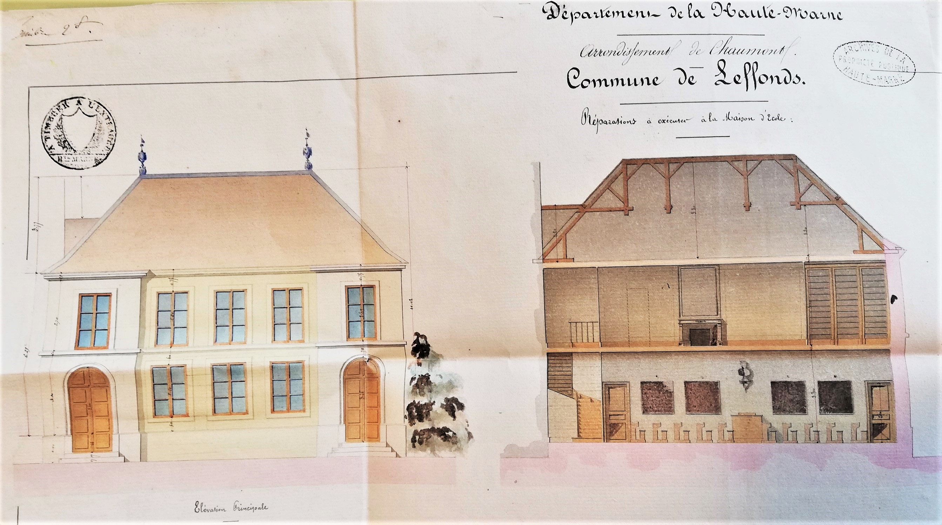

Source : A.D.H.M 2-O-1983

